Пасхальное яйцо в технике «модульное оригами»
Краскова Людмила Анатольевна, педагог дополнительного образования.
МУ ДО «Центр детского творчества Прионежского района». Республика Карелия.
В день Светлой Пасхи купола церквей сияют,
В весеннем небе – солнца яркие лучи!
Благополучие всегда пусть ожидает,
Осуществляются скорей мечты твои!
Пасху (Воскресение Христово) православные христиане ждут с особой радостью. Прекрасным подарком Христову дню будет пасхальное яичко, сделанное своими руками.
Предлагаю изготовить пасхальное яйцо в технике «модульное оригами». Эту поделку лучше выполнять в семье, в коллективе; совместное творчество сближает всех участников, поскольку каждый может внести свой вклад в создание прекрасного. Наши пасхальные яйца – результат коллективного труда группы обучающихся в творческом объединении «Мастерица», руководителем которого я и являюсь.
Для работы нам понадобятся цветная офисная бумага, лист картона, ножницы, простой карандаш, линейка, клей ПВА и ваше трудолюбие.
Фото 1.
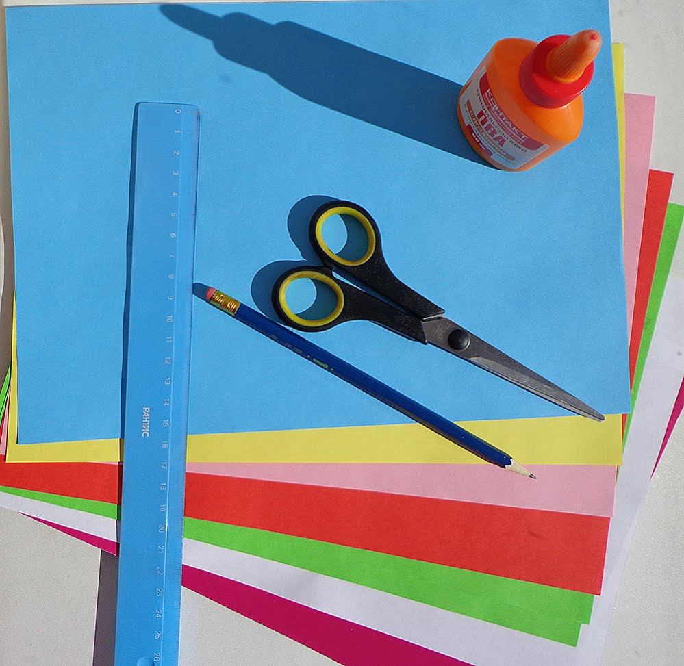
- Подготовим листочки бумаги для складывания модулей. Для треугольных модулей используем листочки размером 1/32 стандартного листа А4. Для этого длинную сторону листа формата А4 разделим на 8 равных частей, а короткую на 4, получим прямоугольники размером примерно 37*53 мм. Разрежем лист по намеченным линиям. Фото 2.

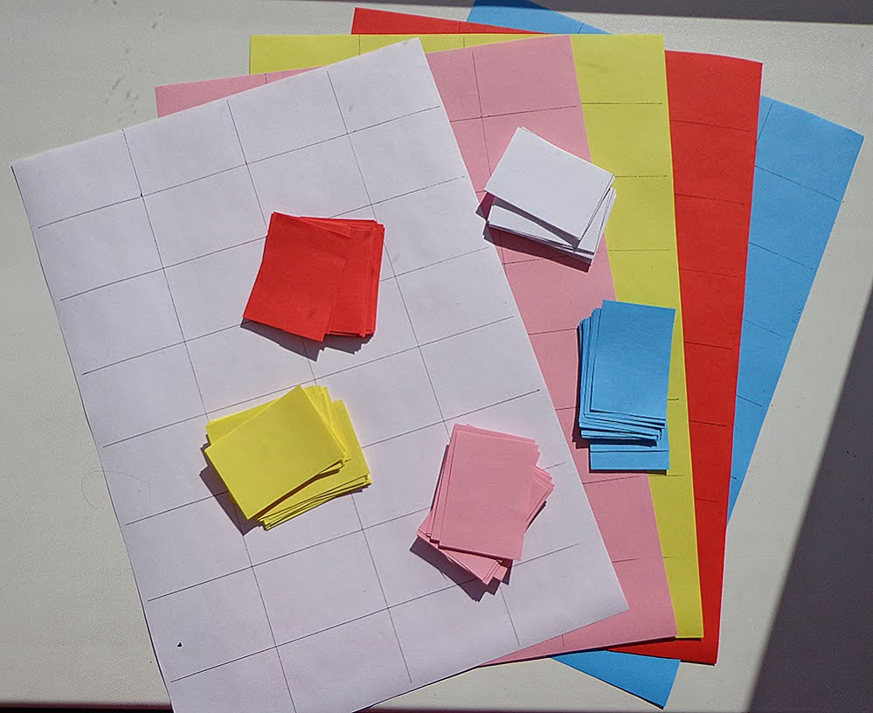

3. Рассмотрим, как выполняется треугольный модуль. Фото 3.
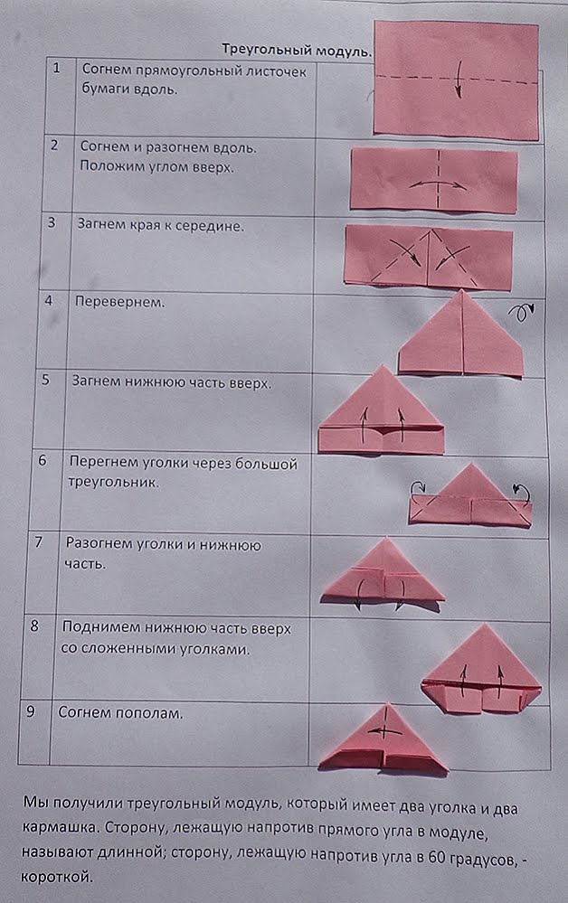
4. При создании пасхального яйца можно экспериментировать с цветом и узором, создавать всевозможные цветовые комбинации и складывать различный рисунок. Рассмотрим процесс выполнения большого пасхального яйца розового цвета с геометрическим узором. Нам понадобятся треугольные модули следующих цветов: 218 розовых, 80 красных, 48 желтых, 16 голубых.
5. Для подставки: 25 красных, 25 белых модулей. Не обязательно заготавливать все модули заранее, их можно складывать в процессе работы. Фото 4.
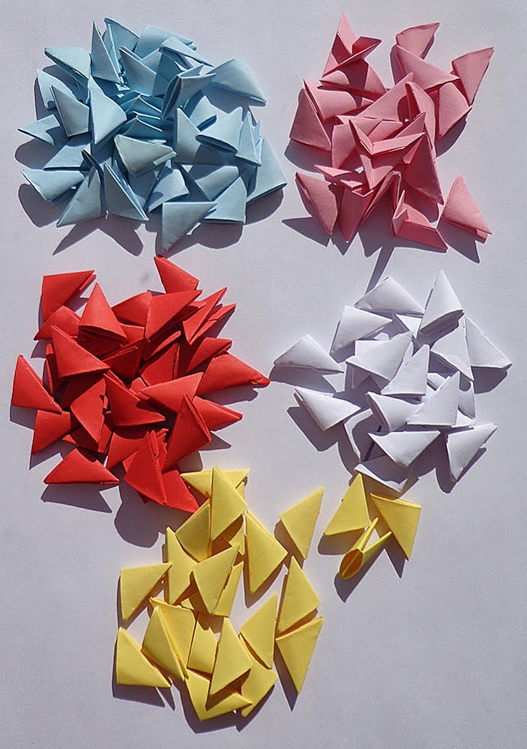
6. Итак, приступаем к сборке. Возьмем 3 модуля розового цвета и расположим их, как показано на фото 5 (короткой стороной). Модули слева войдут в первый ряд, модуль справа – во второй. Вставим уголки двух модулей в кармашки третьего. Соберем цепочку из двух рядов по 6 модулей в каждом. Замкнем цепочку в кольцо. Фото 5.

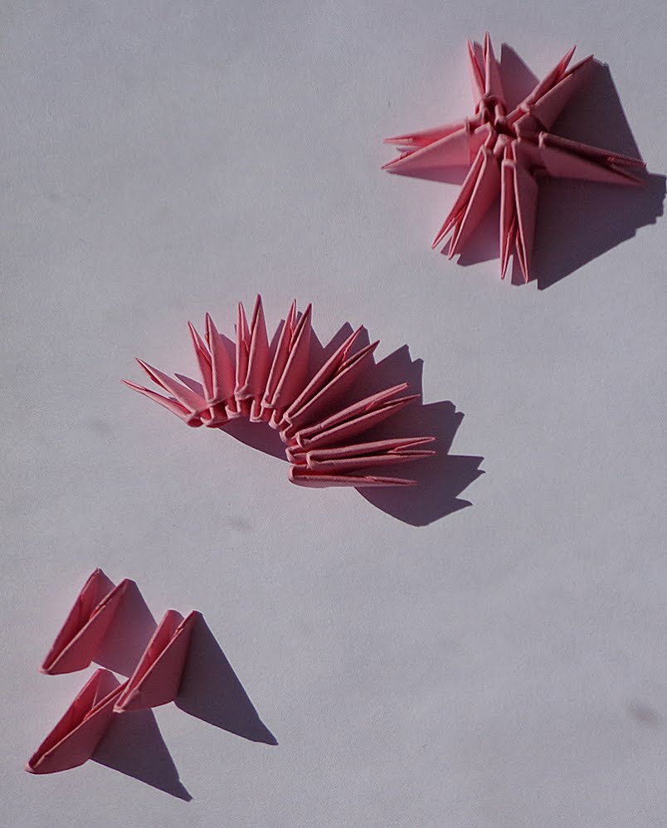
7. Третий ряд. На каждый модуль второго ряда надеваем по два модуля, вставляя уголки во внутренние карманы. Модули надеваем длинной стороной наружу. Фото 6.
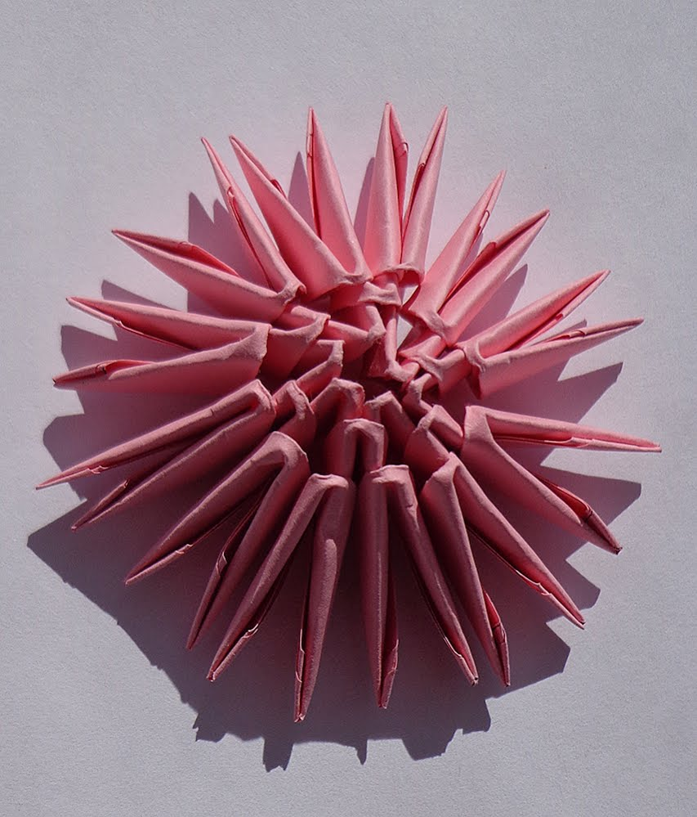
8. Выполним четвертый ряд из 12 модулей. Обратим внимание на то, что в кармашки каждого модуля вставляются уголки двух разных модулей. В пятом ряду на каждый модуль четвертого ряда наденем по 2 модуля, вставляя уголки во внешние карманы. Фото 7.
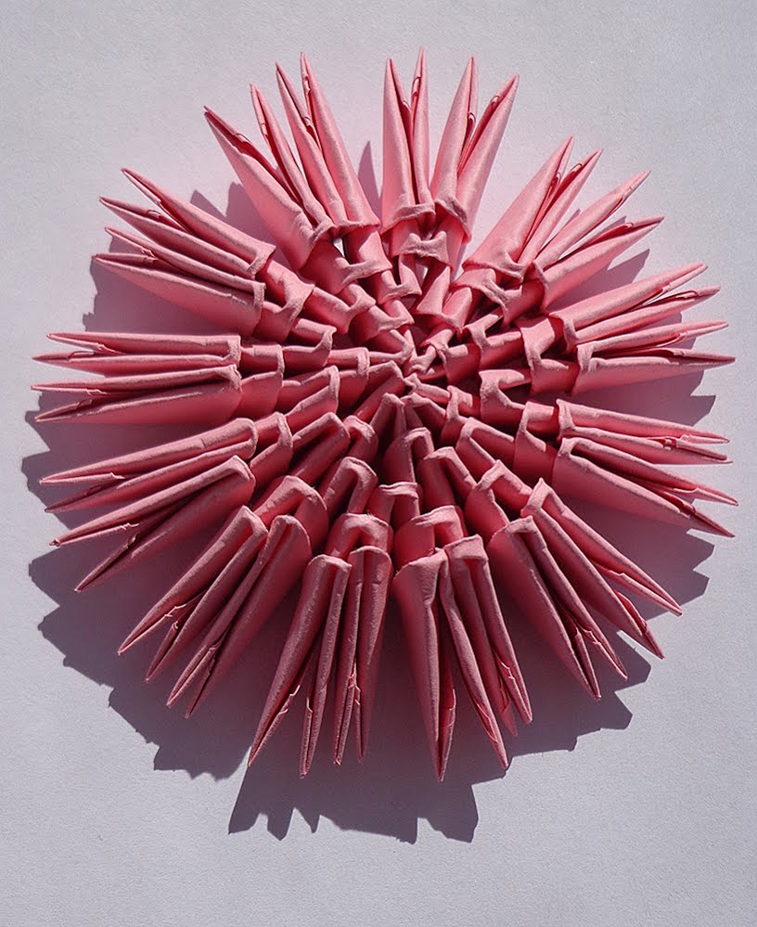
9. В рядах с шестого по восемнадцатый закрепляем по 24 модуля. В процессе сборки придаем изделию форму яйца, надавливая пальцем на его стенки изнутри. В последнем ряду сведем все модули как можно ближе. С шестого ряда начинаем складывать цветной узор: 1 красный модуль + 5 розовых модулей (повторяем сочетание 4 раза). Фото 8.
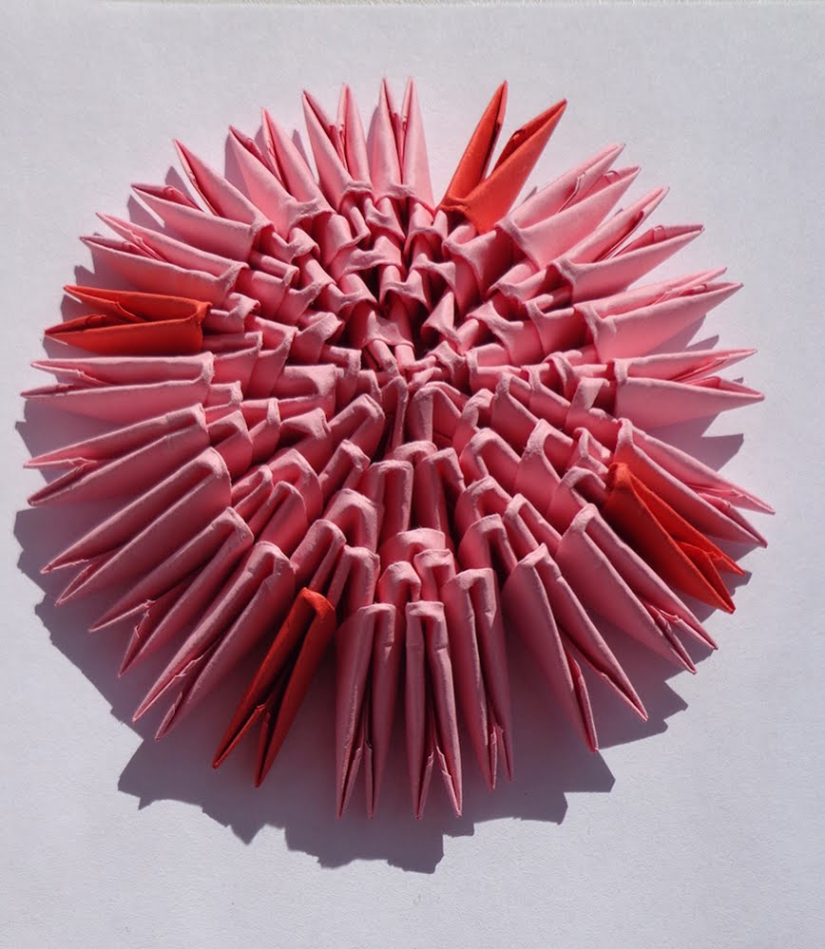
10. Седьмой ряд: 2 красных модуля + 4 розовых модуля (4 раза). Фото 9.
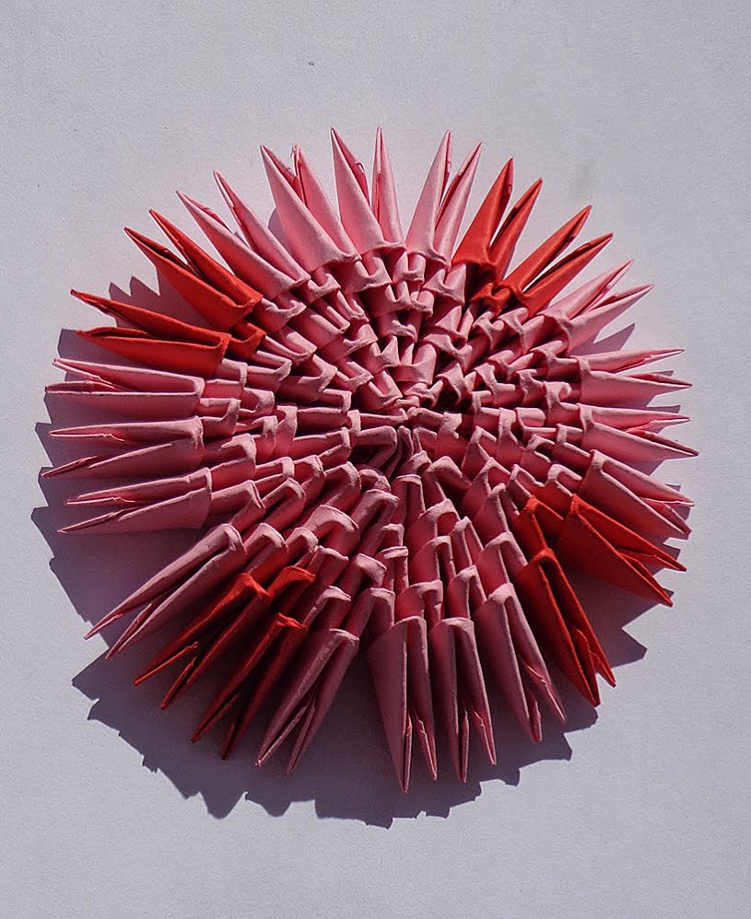
11. Восьмой ряд: 1 красный + 1 желтый + 1 красный + 3 розовых (4 раза).
12. Девятый ряд: 1 красный + 2 желтых + 1 красный + 2 розовых (4 раза).
13. Десятый ряд: 1 красный + 1 желтый +1 голубой + 1 желтый + 1 красный + 1 розовый (4 раза).
14. Одиннадцатый ряд: 1 красный + 1 желтый + 2 голубых + 1 желтый + 1 красный (4раза). Получили половину рисунка – ромба.
15. Двенадцатый ряд выполняем как десятый.
16. Тринадцатый ряд выполняем как девятый.
17. Четырнадцатый ряд - как восьмой.
18. Пятнадцатый ряд - как седьмой.
19. Шестнадцатый ряд - как шестой.
20. В семнадцатом и восемнадцатом рядах выкладываем по 24 розовых модуля. Наше пасхальное яйцо готово. Фото 10.
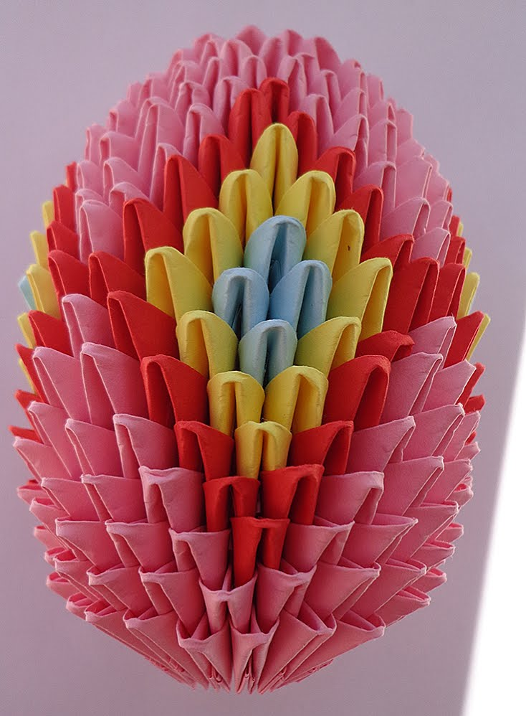
21. Чтобы сделать подставку в виде кольца, модули нужно соединить другим способом. Возьмем красный модуль и вставим в два его кармашка два уголка белого модуля. Таким образом будем присоединять модули, чередуя цвета (всего 50 модулей). Замкнем цепочку в кольцо. Полученное кольцо приклеим к кругу радиусом 45 мм, вырезанному из картона. Подставка готова. Фото 11.
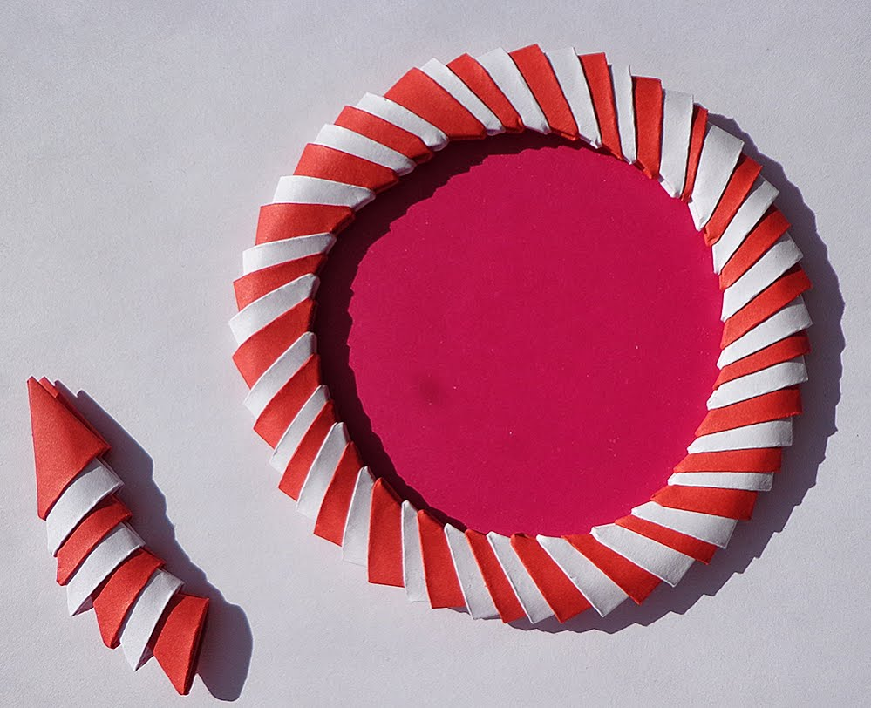
22. Цветовых решений выполнения пасхального яйца может быть множество, все зависит от вашей фантазии. Фото 12.
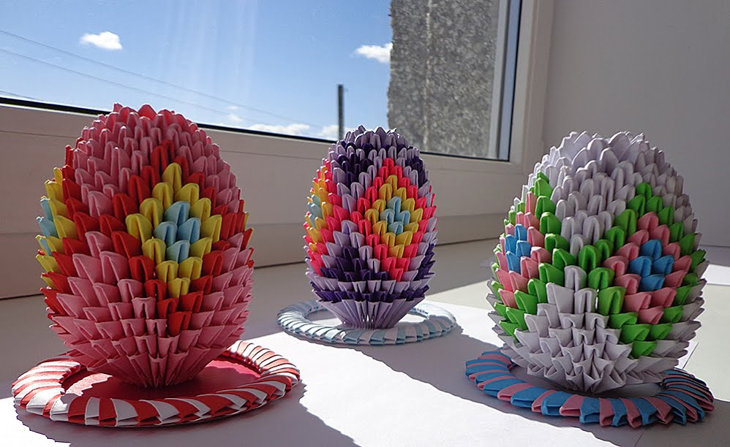
23. Можно выполнить яйцо чуть меньшего размера. Вам потребуются модули: 132 белых, 36 розовых, 36 красных, 12 желтых. Первый и второй ряд – по 6 модулей. Третий и четвертый – по 12 модулей. Пятый ряд – 18 модуль (по два модуля надеваем через раз). С шестого по четырнадцатый ряды – по 18 модулей. Цветной узор выкладываем аналогично как в большом яйце, только повторяем все сочетания по три раза (получаем три ромба). Фото 13.
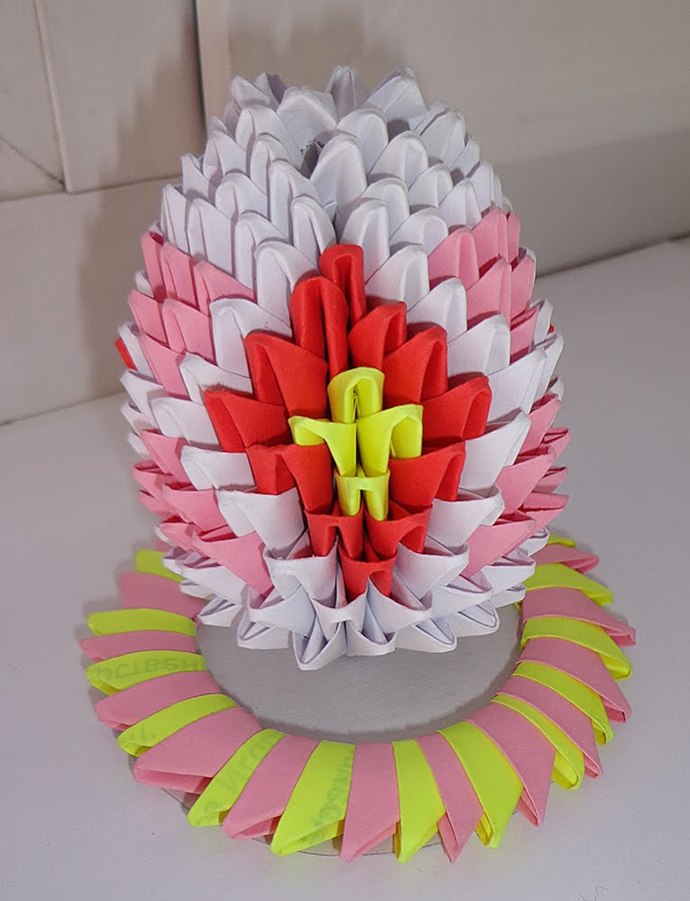
24. У нас получились вот такие пасхальные яйца. Фото 14.

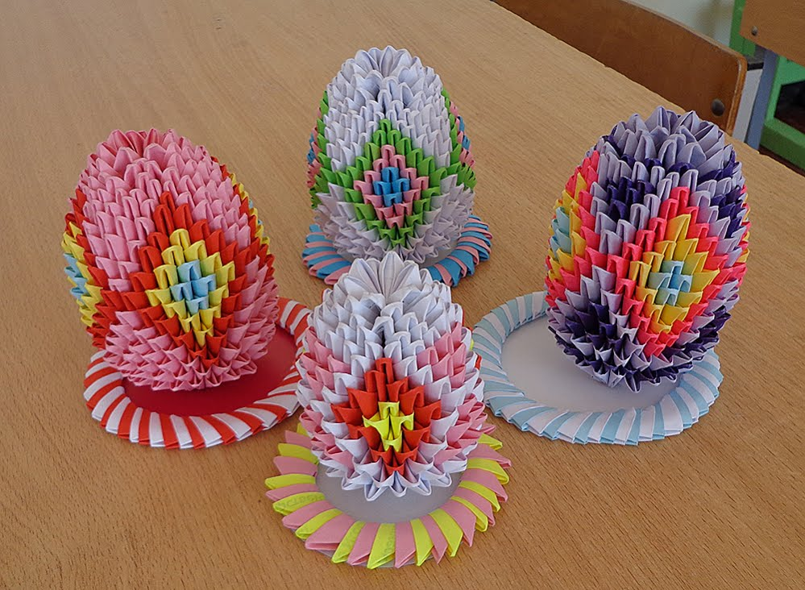
Удачи Вам!

